Консультация для родителей

«Адаптация к детскому саду»

подготовила педагог-психолог Залозецкая И.Г.

**Адаптация** - это приспособление или привыкание организма к новой обстановке.

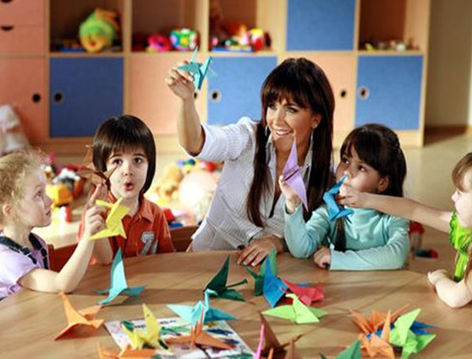

Детям любого возраста очень непросто начинать посещать детский сад. Каждый из них проходит период адаптации к детскому саду. Вся жизнь ребѐнка кардинальным образом меняется. В привычную, сложившуюся жизнь в семье буквально врываются изменения: чѐткий режим дня, отсутствие родных и близких, постоянное присутствие сверстников, необходимость слушаться и подчиняться незнакомым взрослым, резко уменьшается количество персонального внимания. Ребѐнку необходимо время, чтобы адаптироваться к этой новой жизни в детскому саду.

Привыкание к детскому саду у всех происходит по-разному, это во многом определяется индивидуально-личностными особенностями малыша: типом его нервной системы, степенью общительности и доброжелательности, уравновешенности, наличием/отсутствием привычки выполнять требования взрослых, сформированностью навыков самообслуживания и т.д.

Какой будет адаптация в детском саду – зависит от родителей, воспитателей и самого ребенка. Выделяют несколько степеней адаптации.

# Легкая адаптация

Ребенок спокойно входит в группу, внимательно осматривается, прежде чем остановить свое внимание на чем-либо. Он смотрит в глаза незнакомому взрослому, когда тот к нему обращается. Ребенок вступает в контакт по своей инициативе, может попросить о помощи. Умеет сам себя занять, использует в игре предметы заменители, например, понарошку кормит куклу. Малыш в саду бодрый и спокойный, пантомимика у него выразительная, эмоции легко распознаются. Он придерживается установленных правил поведения, адекватно реагирует на замечание и одобрение, корректируя после них свое поведение. Он умеет играть с другими детьми, доброжелателен к ним.

# C:\Users\adven\AppData\Local\Microsoft\Windows\INetCache\Content.Word\1186246-wbkids_articles_editor-preview.jpgАдаптация средней тяжести

Ребенок вступает в контакт, наблюдая за привлекательными действиями воспитателя, либо через включение телесных ощущений. Напряженность первых минут постепенно спадает. Ребенок может вступать в контакт по своей инициативе, может развернуть игровые действия.

# Тяжелая адаптация

Контакт с ребенком можно установить только через родителя. Малыш переходит от одной игрушки к другой, ни на чем не задерживаясь, не может развернуть игровых действий, выглядит встревоженным, замкнутым. Замечание или похвала воспитателя оставляют ребенка либо безучастным, либо он пугается и ищет поддержку у родителей.

# Очень тяжелая адаптаци

С ребенком не удается установить контакта даже через родителей. Родители находятся в слиянии с ребенком, сомневаются в том, что он сможет освоиться в детском саду. Часто родители авторитарны, вступают в конкуренцию с воспитателями, демонстрируют свою сверхкомпетентность во всех вопросах.

# Кому адаптироваться легче?

* **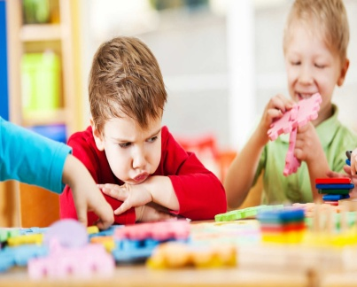Детям, чьи родители готовили их к посещению сада заранее, за несколько месяцев до этого события**. Эта подготовка могла заключаться в том, что родители читали сказочные истории о посещении садика, играли "в садик" с игрушками, гуляли возле садика, рассказывая малышу, что ему предстоит туда ходить. Если родители использовали возможность и познакомили ребенка с воспитателями заранее, то малышу будет значительно легче (особенно, если он не просто видел эту "тетю" несколько минут, а смог пообщаться с ней и пройти в группу, пока мама была рядом).
* **Детям, физически здоровым,** т.е. не имеющим ни хронических заболеваний, ни предрасположенности к частым простудным заболеваниям. В адаптационный период все силы организма напряжены, и когда можно направить их на привыкание к новому, не тратя еще и на борьбу с болезнью, это хороший "старт".
* **Детям, имеющим навыки самостоятельности**. Это одевание (хотя бы в небольшом объеме), "горшечный" этикет, самостоятельное принятие пищи. Если ребенок это все умеет, он не тратит силы на то, чтобы срочно этому учиться, а пользуется уже сложившимися навыками.
* **Детям, чей режим близок к режиму сада.** За месяц до посещения сада родители должны начать приводить режим ребенка к тому, какой его ждет в саду. Для того чтобы легко встать утром, ложиться нужно не позже 20:30.
* 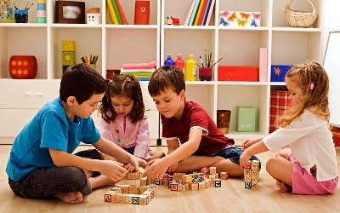Трудно приходится детям, у которых не соблюдены одно или несколько условий (чем больше, тем будет сложнее). Особенно трудно малышам, которые воспринимают поход в сад как неожиданность из-за того, что родители не разговаривали об этом. Бывают ситуации, когда посещение садика начинается неожиданно по объективным причинам. И, как ни странно, часто трудно бывает тем детям, чьи мамы (или другие родственники) работают в саду.

Каждый родитель, видя, насколько ребенку непросто, желает помочь ему

**Чего нельзя делать ни в коем случае**:

* + **Нельзя наказывать** или сердиться на малыша за то, что он плачет при расставании или дома при упоминании необходимости идти в сад! Помните, он имеет право на такую реакцию. Строгое напоминание о том, что "он обещал не плакать", — тоже абсолютно не эффективно. Дети этого возраста еще не умеют "держать слово". Лучше еще раз скажите, что вы его очень любите и обязательно придете за ним.
  + Стоит **избегать разговоров о слезах** малыша с другими членами семьи в его присутствии. Кажется, что сын или дочь ещѐ очень маленькие и не понимают взрослых разговоров. Но дети на тонком душевном уровне чувствуют обеспокоенность мамы, и это ещѐ больше усиливает детскую тревогу.
  + **Нельзя пугать детским садом** ("Вот будешь себя плохо вести, опять в детский сад пойдешь!"). Место, которым пугают, никогда не станет ни любимым, ни безопасным.
  + **Нельзя плохо отзываться о воспитателях и саде при ребенке**. Это наводит малыша на мысль, что сад — это нехорошее место и его окружают плохие люди. Тогда тревога не пройдет вообще.
  + **Нельзя обманывать ребенка**, говоря, что вы придете очень скоро, если малышу, например, предстоит оставаться в садике полдня или даже полный день. Пусть лучше он знает, что мама придет не скоро, чем будет ждать ее целый день и может потерять доверие к самому близкому человеку.

Когда речь идет об адаптации ребенка к саду, часто говорят о том, как трудно малышу и какая ему нужна помощь. Но "за кадром" почти всегда остаются родители, которые находится в не меньшем стрессе и переживаниях! Они тоже остро нуждаются в помощи и почти никогда ее не п

**Будьте терпеливы, проявляйте понимание и проницательность. И тогда скоро детский сад превратится для малыша в уютный, хорошо знакомый и привычный мир!**